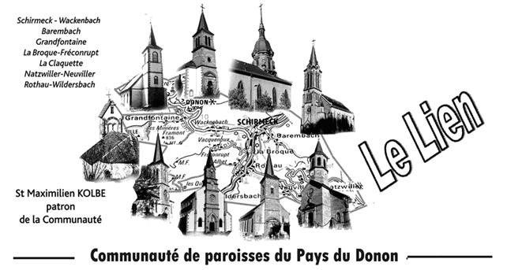

SEPTEMBRE 2019

Diocèse de Strasbourg

UNE RENTREE DANS LA JOIE

Le mois de septembre marque pour les écoles mais aussi pour la vie associative, paroissiale la reprise des activités. Le temps de l’été a permis à beaucoup de se reposer ou de changer d’air. Nous marquerons la rentrée de la Communauté de Paroisses par la Messe du dimanche 29 septembre 2019 à 10h à Barembach. Cette messe de rentrée permettra à toute la Communauté de Paroisses de se retrouver pour se tourner vers le Christ et lui demander ce qui est bon pour elle. Une Communauté de Paroisses, nous le savons, est constituée à la fois de tous les pratiquants réguliers du dimanche, mais aussi de tous ceux et celles, baptisés ou désirant l’être, qui habitent son territoire.
Nous sommes appelés à porter la Bonne Nouvelle. L’Evangile permet à la personne humaine de déployer ce qu’elle a de meilleur. Nous sommes appelés à vivre l’ordinaire de nos journées dans l’amour de Dieu. Nous sommes appelés à être à l’écoute de ceux qui nous entourent et en particulier ceux qui connaisse la souffrance quelle qu’elle soit.

C’est aussi partager autour de nous la joie que nous avons d’être chrétiens. Et c’est aussi approfondir justement cette joie d’être disciples du Christ. La joie chrétienne est à la fois personnelle et communautaire. Notre monde déchristianisé nous pousse bien souvent à la sinistrose, à regarder tout ce qui ne va pas.

L’espérance est une vertu que nous avons à cultiver pour ne pas rester à constater ce qui ne va pas, mais à regarder et fortifier ce qui va bien. Une rentrée paroissiale est donc l’occasion pour chaque paroissien et chaque paroissienne de se positionner dans le don qu’il fait de lui-même au service des autres.

Durant cette année, nous aurons à réfléchir sur « quelle présence d’Eglise dans l’avenir pour la vallée ». Les 3 communautés de paroisses actuelles du doyenné de Schirmeck-Saâles seront appelées à former une seule.

Les 3 curés et la coopératrice en pastorale se sont déjà retrouver à plusieurs reprises avec le Chanoine Hubert Schmitt, vicaire général, le Chanoine Joseph Lachmann, vicaire épiscopal, l’abbé Antoine Haeussler responsable de la zone pastorale et Madame Marie-Odile Saint-Marc, animatrice de zone pour faire un état de lieux et entamer une réflexion quant au futur. Nous aurons l’occasion d’y revenir.

Bonne rentrée !

Marc Steck

EN MEMOIRE DE DANIEL MALHERBE

Une assemblée très nombreuse s’était retrouvée le samedi 13 juillet dernier à l’église Sainte Libaire de La Broque pour rendre un dernier hommage à Daniel Malherbe décédé subitement à l’âge de 64 ans. Enseignant à la retraite, il était très engagé dans la vie de la vallée et au-delà, dans les associations sportives ou caritatives. En ce qui concerne la Communauté de paroisses, il était membre du Conseil Pastoral, de la chorale de Wackenbach, trésorier du Conseil de Fabrique de Schirmeck-Wackenbach. Il assurait l’enseignement religieux dans les écoles. Il fut aussi un temps responsable de ce bulletin « le Lien ». Il avait accepté de former les trésoriers de fabrique à l’utilisation du logiciel « Zachée » réalisé par l’archevêché. Nous l’avons confié et le confions encore à la bonté de Dieu et pensons à lui avec gratitude pour sa présence et le travail accompli parmi nous. Que son souvenir reste vivant parmi nous.

O Jésus,
fais-moi grandir comme Toi
en âge,
en sagesse
et en bonté,
aux yeux de Dieu
et aux yeux de tous.
Seigneur,
ouvre mes yeux
qu'ils sachent mieux voir
toutes les merveilles
que Tu fais,
qu'ils sachent mieux voir
ceux avec qui je vis.
Ouvre mes oreilles
qu'elles soient attentives
à Ta Parole,
qu'elles soient attentives
à ceux qui me parlent
en Ton Nom.
Ouvre mes mains
qu'elles soient prêtes
à rendre service,
qu'elles soient prêtes
à être actives.
Ouvre mon coeur
qu'il sache mieux
aimer les autres,
qu'il sache mieux
T'aimer.
Amen.
(Revue "Prier", Belgique).

CALENDRIER LITURGIQUE

SEPTEMBRE 2019

Samedi 31.08 : 11h Barembach Baptême de Hugo GRASSER
18h La Broque Messe †Francis ERLING(10ème anniversaire)
Dimanche 01.09 : 10h Wackenbach Messe †Denis NICOLE
††Louis PRODINGER et les défunts de sa famille
Mardi 03.09 : 18h Schirmeck Messe à l’église
Jeudi 05.09 : 11h Natzwiller Messe pour la classe 1939 de Natzwiller-
Neuviller
Pas de messe du soir
Vendredi 06.09 : Natzwiller Communion des malades et personnes âgées
10h Schirmeck Culte à la Maison de Retraite
14h30 Rothau Messe à la Maison de Retraite
Samedi 07.09 : 16h30 Rothau Baptêmes de Léa et Kloé GRANDADAM
18h Schirmeck Messe
Dimanche 08.09 : 10h Natzwiller Messe de la Fête Patronale †Lucien HENCK
Mardi 10.09 : 18h Schirmeck Messe à l’église
Jeudi 12.09 : 17h30 Barembach Chapelet + Messe
Samedi 14.09 : 18h La Claquette Messe ††Michel CLAULIN,
Edouard THOMAS et Jeanne BAU
Dimanche 15.09 : 10h Barembach Messe † Pierre RICHTER
†André KUNTZ ††Madeleine et Rose HORNUNG
11h30 La Broque Baptême de Manon SCHLEISS
Mardi 17.09 : 14h30 Rothau Culte à la Maison de Retraite
18h Schirmeck Messe à l’église
Jeudi19.09 : 18h La Broque Messe au presbytère
Vendredi 20.09 : 10h Schirmeck Messe à la Maison de Retraite
Samedi 21.09 : 18h Rothau Messe †Bernadette MATHIEU
Dimanche 22.09 : 10h Grandfontaine
Mardi 24.09 : 18h Schirmeck Messe à l’église
Jeudi 26.09 : 17h30 Chapelet +Messe
Dimanche 29.09 : 10h Barembach Messe de rentrée
††Marie BENOIT, Epoux FORT, Père Gaston SCHAUB, Sœur Thérèse de l’Enfant Jésus ††Germain et Mathilde CHARTON ; ††Félicien et Thierry PRECHEUR ; ††Jean-René et Philippe CHARTON

PREVISIONS POUR LES MESSES DU MOIS D’OCTOBRE 2019

Samedi 05.10 : 18h Wackenbach
Dimanche 06.10 : 10h La Broque

Samedi 12.10 : 18h Rothau
Dimanche 13.10 : 10h Schirmeck

Samedi 19.10 : 18h La Claquette
Dimanche 20.10 : 10h Barembach

Samedi 26.10 : 18h Natzwiller
Dimanche 27.10 : 10h Grandfontaine

DEFUNTS

Barembach : Vittoria SCHIAVA (92 ans)
Barembach/Rothau : Martine IDOUX (64 ans)
La Broque : Henri KRAUSHAR (77 ans) Valérie DIDRON (50 ans)
Monique RENAUDIN (78 ans)
Natzwiller : Pierre FLUCK (87 ans) Norbert TROTZIER (83 ans)
Rothau : Gabriel VERET (70 ans)
Wackenbach : Thérèse OURY (86 ans)
La Broque/ Wackenbach : Daniel Malherbe (64 ans)

HUMOUR

Un Écossais demande à un passeur de lui faire traverser le lac de Tibériade.
— C’est deux cents dollars, dit le batelier.
— Vous êtes fou : c’est bien trop cher !
— Cher, peut-être ; mais souvenez-vous que c’est ici que Jésus a marché sur les eaux...
— Pas étonnant, grogne l’Écossais. Avec des tarifs pareils, il a préféré se débrouiller tout seul !

INSCRIPTIONS AUX SACREMENTS

Pour toute la Communauté de Paroisses, les inscriptions aux sacrements :
- du Baptême pour les enfants en âges scolaire
- de la Réconciliation et de la Première Communion (pour les enfants nés en 2011 ou avant).
- De la Confirmation avec l’étape Profession de Foi (des jeunes nés en 2006 ou avant). auront lieu mercredi 4 et mercredi 11 septembre 2019 de 18h à 19h au presbytère de La Broque 108 rue du Général de Gaulle ou sur rendez-vous (à partir du 1er août) au 03 88 97 01 75. Veuillez apporter le livret de famille.

Les enfants qui viennent de célébrer le sacrement de la réconciliation ou du pardon sont invités à se retrouver le samedi 21 septembre 2019 de 14h à 17h au presbytère de la Broque, pour continuer leur cheminement. Leurs parents auront une réunion le mardi 17 septembre 2019 à 20h au presbytère de la Broque.
Les enfants feront leur démarche de la première des communions le jeudi 21 mai 2020, fête de l’Ascension, à 10h à l’église de La Broque.

ADORATION PERPETUELLE AU MONT SAINTE-ODILE

Le groupe des adorateurs du doyenné de Schirmeck-Saâles prendra le relais de l’Adoration Perpétuelle au Mont Sainte-Odile du lundi 16 au lundi 23 septembre 2019. Toutes les personnes intéressées sont les bienvenues pour une semaine de prière, d’adoration et de fraternité. Comme chaque année, une journée de pèlerinage aura lieu le mercredi 18 septembre 2019.Tous les paroissiens du doyenné sont invités à y prendre part. Le déplacement peut se faire par ses propres moyens ou en covoiturage. Pour le repas servi au Mont, au prix de 21€, il est souhaitable de se faire connaître aux responsables avant le 7 septembre.
Renseignements au 03 88 97 08 50 ou au 03 88 47 11 29.

APPEL

Chaque mois, un culte et une messe ont lieu dans la salle à manger de la Maison de Retraite du Parc à Schirmeck. Beaucoup de personnes ont besoin d’être accompagnées de leur chambre à la salle à manger, d’où un appel à des personnes bénévoles qui pourraient rejoindre les deux qui assurent ce service et la préparation de la salle. S’adresser à Mme Raymonde NICOLE au
03 88 97 09 65.

CHORALE INTERPAROISSIALE

Répétitions en vue de la messe de rentrée : jeudi 19 et jeudi 26 septembre à 20h à l’église de Barembach.

CONSEIL PASTORAL

Le Conseil pastoral de la Communauté de Paroisses se réunira le lundi 9 septembre 2019 à 20h au foyer paroissial de Rothau.

ACAT

L’ACAT organise une soirée avec débat eu cinéma « Le Royal » à Rothau le

Mardi 17 septembre 2019 à 20h30.

Programme :
Projection du film Lindy Lou, le 2ème juré

Puis, débat avec la participation de Mme Donadini, elle-même jurée aux assises du procès Ranucci.

ROTHAU

La Paroisse Catholique organise « Au Royal », dimanche 15 septembre 2019, son Concours de belote en équipes. Ouverture dès 13h30. Début du concours à 14h ;
Participation 10€. Buvette et petite restauration. Lot à chaque participant.
Réservations au 03 88 97 00 97.

LA CLAQUETTE
Le Conseil de Fabrique remercie tous les paroissiens pour leur générosité à l’occasion de la quête du chauffage de l’église. Les dons, indispensables au fonctionnement de notre paroisse s’élèvent à 2 104 euros.

Le conseil de fabrique de la paroisse de La Claquette vous propose son traditionnel Baeckeoffe
Dimanche 6 octobre 2019 à partir de 11 h 30
(Au foyer près de la médiathèque)
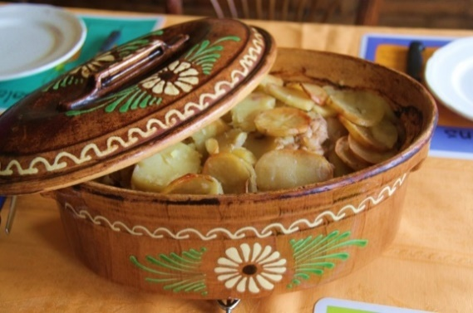
Repas sur place, à emporter ou livré
16 euros : plat, fromage, dessert (gratuit – 12 ans)
Réservation : Isabelle 06 88 53 18 75 ou
Rita 06 86 03 57 95 (avant le 2 octobre)

Adresse du curé-doyen Marc Steck
108 rue Gal. De Gaulle 67130 La Broque
Tél : 03 88 97 01 75 courriel : paroisses.paysdonon@orange.fr
Site internet : CP du Pays du Donon

Imprimé par nos soins à La Broque – ISSN – 2258-9783 - Directeur de la publication : Marc Steck 2750 exemplaires.

